Vietnamese

Georgia Department of Education
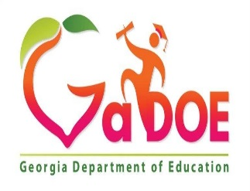
ESOL Unit

Khảo sát Ngôn ngữ Tại nhà Bắt buộc

Kính gửi Quý phụ huynh/Người giám hộ:

Nhằm cung cấp cho con quý vị nền giáo dục tốt nhất có thể, chúng tôi cần xác định xem các em có thể nói và hiểu tiếng Anh tốt đến mức nào. Khảo sát này hỗ trợ cho nhân viên trường học đưa ra quyết định về việc liệu con quý vị có thể là ứng viên được nhận hỗ trợ Anh ngữ bổ sung hay không. Tư cách hưởng hỗ trợ ngôn ngữ sẽ dựa trên kết quả bài kiểm tra Anh ngữ.

Xin cảm ơn quý vị

Tên Học sinh (thông tin bắt buộc)

__________________________________________________________________

Trình độ Ngôn ngữ (câu hỏi bắt buộc)

- Con quý vị nói và hiểu ngôn ngữ nào tốt nhất? _____________________________________________________________

- Con quý vị thường sử dụng ngôn ngữ nào nhiều nhất tại nhà?
_____________________________________________________________

- Người lớn trong gia đình quý vị thường sử dụng ngôn ngữ nào nhiều nhất tại nhà khi nói với con quý vị?
_____________________________________________________________

Ngôn ngữ Giao tiếp với Trường học:

- Quý vị muốn nhận thông tin của trường học bằng ngôn ngữ nào?
_____________________________________________________________

_______________________________________ _______________
Chữ ký của Phụ huynh/Người giám hộ/Khác Ngày

